**DOKUMEN DESAIN PERANGKAT LUNAK**

**SISTEM MONITORING DAYA LISTRIK**

DATABASE

*LSKK-SW-DB-01-SMDL*

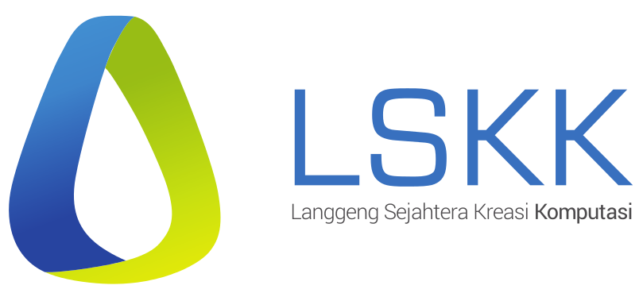

**PT. LANGGENG SEJAHTERA KREASI KOMPUTASI**

**©2019**

Dokumen Desain Perangkat Lunak, MONITORING DAYA LISTRIK

Database Sistem Monitoring Daya Listrik

PT. Langgeng Sejahtera Kreasi Komputasi ©2019

# Deskripsi Aplikasi

# Sistem monitoring daya listrik merupakan sistem *Remote Metering yang* dibangun menggunakan konsep IOT sehingga dapat di implementasi dengan jumlah yang banyak dengan fitur yang semakin kompleks dengan cepat. Penggunaan saat intensitas yang tinggi pada skala yang banyak memungkinkan berbagai hal yang tidak dapat dihitung sebelumnya:

# estimasi status perangkat terpasang dengan granularisasi yang tinggi hingga bahkan dapat memperkirakan terjadinya abnormalitas;

# prediksi *demand* yang semakin akurat sehingga *supply* dapat dibuat sangat dekat dengan demand dll. Semua tentunya memanfaatkan teknologi *big-data* dan AI.

# *Database*

Berikut *database* system monitoring daya listrik:

|  |
| --- |
|  |

Gambar Database *online* system monitoring daya listrik

# *Release Notes*

Berikut *release notes* aplikasi untuk sistem monitoring daya listrik.

### *SMDL-DB, b1912, v1.0*

* Versi rilis pertama.

# *Approval*

Dibuat oleh Tim *S/W* *Engineer* pada 13 Desember 2019.

Dicek dan disetujui pada 13 Desember, oleh:

Mochamad Vicky Ghani Aziz